专题01 走近细胞
考点分布 | 重点难点 | 备考指南
细胞是最基本的生命系统  细胞的多样性与统一性  用显微镜观察多种多样的细胞 | - 原核细胞和真核细胞的异同(Ⅱ)。  2.细胞学说的建立过程(Ⅰ)。  3.实验：用显微镜观察多种多样的细胞。 | 熟记生命系统的结构层次，理解各个层次的含义。  掌握细胞学说的内容，理解细胞学说建立过程。  会使用显微镜观察细胞。

考点一 细胞是最基本的生命系统

1.生命活动离不开细胞。即使像_________那样没有细胞结构的生物，也只有依赖_____________才能生活。
2._____________是生物体结构和功能的基本单位。
3._____________是地球上最基本的生命系统。
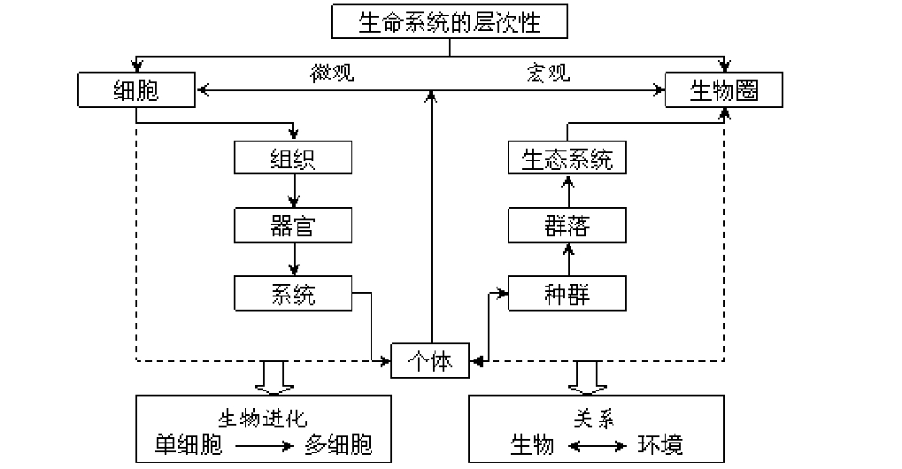
4.生物繁殖和进化的基本单位是_________；生态系统是由__________及其所处的无机环境构成的。
5.病毒不能进行独立的代谢，_____________生命系统的结构层次。但病毒属于生物。病毒的生活方式：_____________；病毒的主要成分：_____________；其遗传物质是：_____________。
病毒的分类：_____________。
病毒增殖的场所：_____________。

病毒相关知识整合
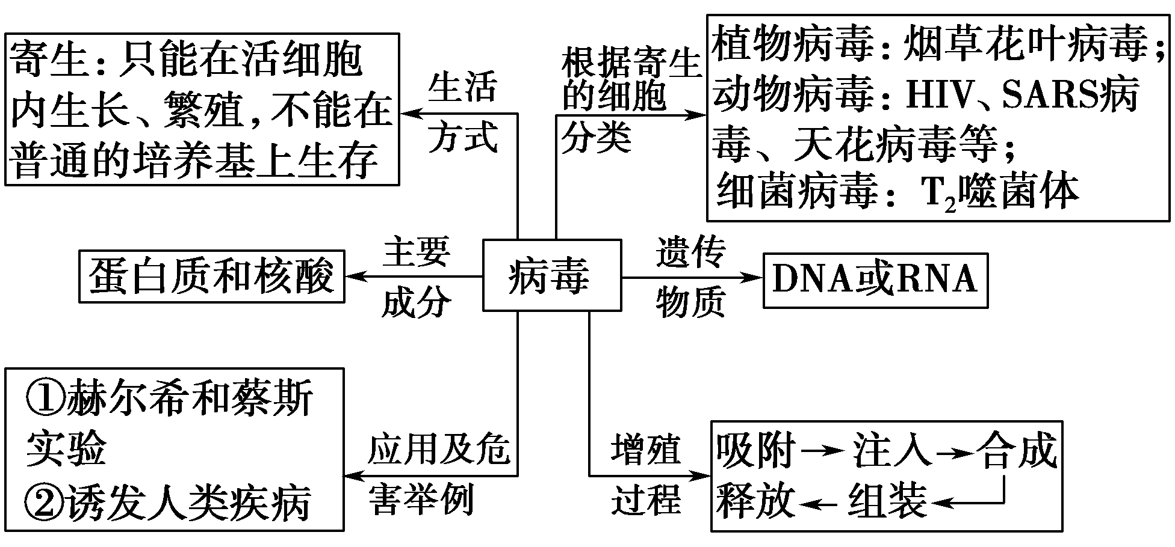
[注意] 并不是所有病毒侵染细胞时只将其遗传物质注入细胞中，蛋白质外壳留在细胞外。比如有些包膜病毒(如HIV、SARS病毒、H5N1等)在其核衣壳外面还有类似细胞膜的包膜，它们借助包膜与宿主细胞膜融合，将整个核衣壳注入细胞中。
典例1.下列有关生命系统结构层次的说法，正确的是( )
A．草履虫既属于细胞层次，也属于个体层次
B．生命系统中最大的结构层次是生态系统
C．病毒没有细胞结构，所以其生活不需要依赖活细胞
D．高等植物的个体水平以下包括组成个体的系统、器官、组织和细胞
典例2.(2020·全国Ⅱ，1)新冠病毒(SARS－CoV－2)和肺炎双球菌均可引发肺炎，但二者的结构不同，新冠病毒是一种含有单链RNA的病毒。下列相关叙述正确的是( )
A．新冠病毒进入宿主细胞的跨膜运输方式属于被动运输
B．新冠病毒与肺炎双球菌均可利用自身的核糖体进行蛋白质合成
C．新冠病毒与肺炎双球菌二者遗传物质所含有的核苷酸是相同的
D．新冠病毒或肺炎双球菌的某些蛋白质可作为抗原引起机体免疫反应

考点二 细胞的多样性与统一性

1．原核细胞与真核细胞
常见原核生物有细菌、蓝细菌、衣原体、支原体、放线菌等等（谐音口诀：一只细蓝线）。
细菌包括球菌、杆菌、弧菌、螺旋菌等。
蓝细菌包括_____________________________________________等。
生物总体划分：
以上内容仅为本文档的试下载部分，为可阅读页数的一半内容。如要下载或阅读全文，请访问：https://d.book118.com/375022042030011120

